The Insides TM Tube Insertion – Arbejdsinstruktion
Før du bruger dette dokument, skal du læse InsidesTM System Setup Guide og The Insides™ System Instructions and Technical Description grundigt igennem.
Denne arbejdsinstruktion skal fungere som en visuel vejledning og en påmindelse om de vigtigste opgaver, men indeholder ikke alle de nødvendige oplysninger.
- Forbered arbejdsstationen.

- Handsker
- Smøremiddel
- saks
- Stomiapparat

- Insides^{TM -} røret
- InsidesTM - pumpen

Forbered InsidesTM -røret

Træk fastholdelseshylsteret ind mod bunden af røret over smøremidlet. Træk den derefter fremad mod bagsiden over smøremidlet mod den bulbformede ende. Gentag, indtil fastholdelsesmuffen bevæger sig frit.
Smør røret på begge sider af fastholdelseshylsteret med 10-20 mL vandbaseret smøremiddel.

Smør den bulbformede del af røret.

Sørg for, at føringstråden sidder i spidsen af den bulbformede del.

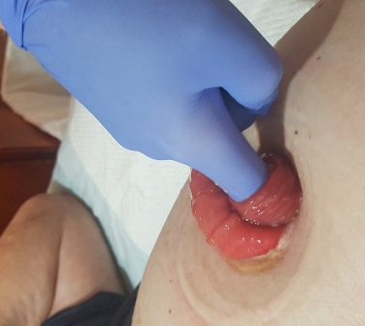

- Palpér digitalt den distale tarm for at afgøre, om røret er egnet, og retningen og afstanden til fasciaen.

- Forbered røret til indsættelse.
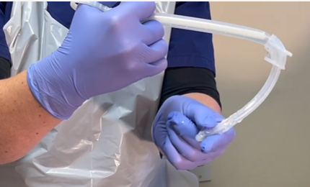
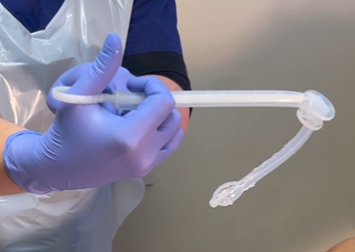

Klem den pæreformede del sammen, og rul den mellem fingrene for at få den til at falde yderligere sammen. SØRG FOR, AT FØRINGSTRÅDEN FORBLIVER I SPIDSEN.
Luk tubens bulbformede del sammen ved at indsætte føringskablet, indtil tubens bund berører føringskablets stop. Klem guidetråden gennem røret for at fastholde positionen.

- Indsæt røret og tryk forsigtigt, indtil de bulbformede træk er 10-20 mm forbi den abdominale fascia.

- Hold fast i fastholdelseshylsteret for at holde slangen på plads, og fjern føringskablet.

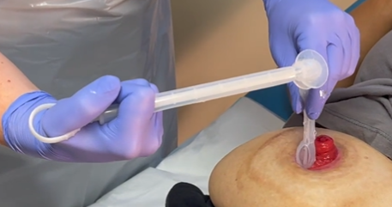
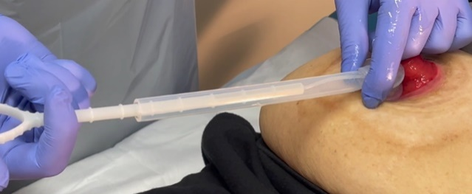

- Lad tuben falde til ro i sin naturlige position, og flyt derefter fastholdelseshylsteret, så det sidder 1-2 mm fra stomien.

- Hvis du bruger et 2-delt stomihjælpemiddel, skal du sætte bundpladen på slangen og fastgøre den på plads.

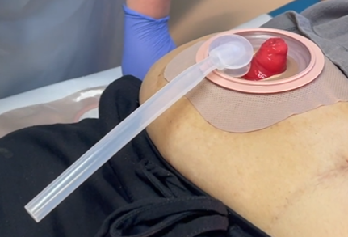
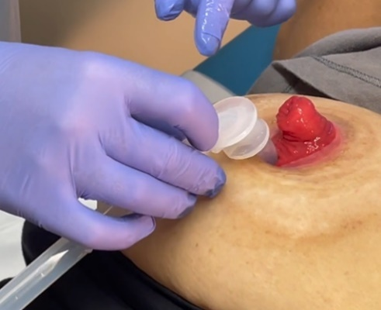

- Hold stomihjælpemidlet mod slangen og pump for at bestemme den passende længde af slangen.

- Klip røret til den ønskede længde.

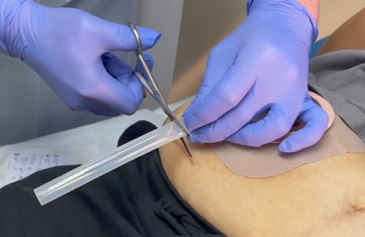
- Tilslut pumpen til slangen. Pumpen skal presses op til pumpens tredje ring.

- Mål stomihjælpemidlet op mod slangen og pumpen for at sikre, at der er 10-20 mm afstand fra bunden af pumpen til posen.

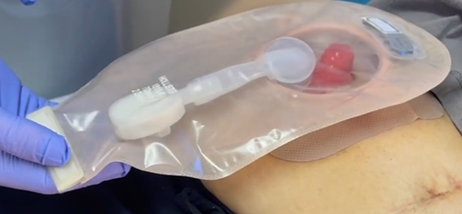
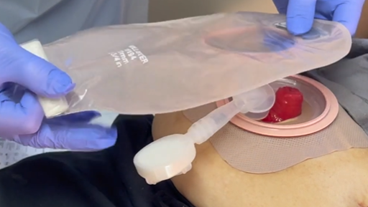
- Placer forsigtigt slangen og pumpen i stomihjælpen og fastgør den på plads.

10-20 mm

